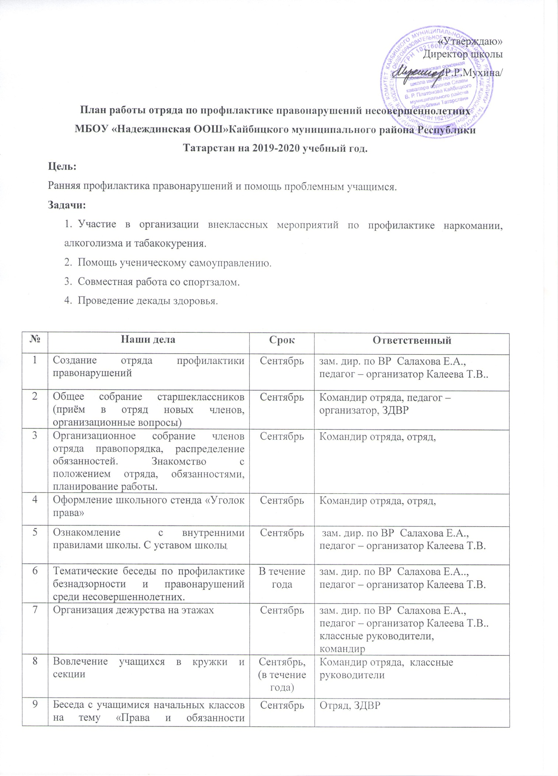
10 | Викторина для учащихся 1-4 классов «Пешеходная азбука» | Сентябрь | Педагог – организатор, командир отряда
11 | Участие в образовательной акции  «Я выбираю жизнь!» | Сентябрь | зам. дир. по ВР Салахова Е.А.,  педагог – организатор Калеева Т.В. командир отряда
12 | Контроль за поведением 5-8 х классов вне школы | В течение года | ЗДВР,  отряд ,  педагог - организатор
13 | Заседание старост классов по поведению учащихся на перемене | Сентябрь | зам. дир. по ВР Салахова Е.А.  педагог – организатор Калеева Т.В.., старосты классов,  командир отряда
14 | Контроль за дежурством на этажах | В течении года | Командир отряда
15 | Рейд по внешнему виду учащихся. | Ежемесячно | Отряд
16 | Проверка поведения учащихся в школе | В течении года | Командир отряда, ЗДВР
17 | Тематические классные часы:  «Урок гражданина», «Законы об ответственности несовершеннолетних» | В течении года | зам. дир. по ВР Салахова Е.А.,  педагог – организатор Калеева Т.В..,
18 | Проведение операции «Забота»,  «Твой сосед ветеран» | Октябрь | Командир отряда, отряд
19 | Участие в акции «Поздравь ветерана» | Октябрь | Отряд профилактики,
20 | Контроль за выполнением обязанностей дежурного класса по школе | Октябрь | Классные руководители,
21 | Рейд “ Семья и подросток” | В течении года | зам. дир. по ВР Салахова Е.А.,  педагог – организатор Калеева Т.В.
22 | Викторина «В мире права и закона» (5-7 классы) | Октябрь | Командир отряда, педагог – организатор
23 | Дежурство во время праздника  «Осенний бал» | Октябрь | Отряд
24 | Беседа с учащимися отстающими по учебе | Ноябрь | зам. дир. по ВР Салахова Е.А.  педагог – организатор Калеева Т.В.. отряд
25 | Акция «Мы против наркотиков!» | Ноябрь | командир отряда
26 | Беседы с учащимися, склонными к правонарушениям. | Ноябрь | ЗДВР  отряд
27 | Урок – беседа в начальных классах «Вредные привычки» совместно с психологом | Ноябрь | Отряд, ЗДВР
28 | Лекции по вопросам профилактики наркомании, алкоголизма, ВИЧ-инфекции и т.д. (выступление мед. сестры, психолога) | Декабрь | ЗДВР, мед. сестра., отряд
29 | Вовлечение учащихся к участию в спортивных и школьных мероприятиях | В течение года | Отряд , педагог – организатор
30 | Дежурство во время новогоднего праздника | Декабрь | Отряд ,  ЗДВР
31 | Подведение итогов работы членов отряда профилактики и правонарушений за I полугодие. | Декабрь | Командир отряда
32 | Планирование работы на зимние каникулы | Декабрь | ЗДВР  отряд
33 | Беседа с учащимися, отстающими в учебе | В течение года | ЗДВР, командир отряда,  классные руководители
34 | Организация и проведение классных часов «Безопасное поведение»  (4 классы) | Январь | Командир отряда
35 | Контроль за дежурством на этажах и в столовой | В течение года | командир отряда, , классные руководители, ответственный дежурный по графику
36 | Учет пропуска без уважительных причин | Февраль | Командир отряда,  староста класса,  классные руководители
37 | Дежурство на празднике посвященный ко Дню Защитника Отечества | Февраль | Отряд ,  ЗДВР
38 | Дежурство на празднике «День Влюблённых» | Февраль | Отряд ,  ЗДВР
39 | Участие в военно – спортивной игре «Зарница» | Февраль | ЗДВР  Учитель ОБЖ Калимуллин А.А..  командир отряда,  педагог – организатор
40 | Беседа в 5-6 классах  «Зонтик доброты» | Февраль | Педагог – организатор ,  отряд
41 | Организация и проведение классных часов «Знай правила дорожного движения, как таблицу умножения»  (3 классы) | Март | Педагог – организатор , отряд
42 | Беседа с нарушителями порядка и прогульщиками совместно с психологом и классными руководителями. | Апрель | ЗДВР  отряд,  классные руководители,
43 | Проверка дежурства | Апрель | Командир отряда,  ЗДВР
44 | Организация и проведение круглого стола «Административная и уголовная ответственность несовершеннолетних» | Апрель | ЗДВР, командир отряда
45 | Беседа в классах «Всемирный день без табака» | Май | Педагог – организатор классные руководители
46 | Дежурство во время торжественного мероприятия в честь Дня Победы | Май | ЗДВР,  командир отряда
47 | Подведение итогов по дежурству, по поведению учащихся.  Отчет на конференции. | Май | ЗДВР, командир отряда
Ожидаемые результаты
- Улучшение знаний;
- Соблюдение установленного распорядка учебного заведения;
- Прекращения нарушений общественного порядка;
- Прекращение нарушений внутреннего распорядка или причинение имущественного или иного ущерба физическому или юридическому лицу;

- Перспективы проекта:
- Привлечение большого числа учащихся к проблемам школы и проблемам подростков;
- Участие в мероприятиях различного характера;
- Сотрудничество с администрацией школы;

ЗДВР /Е.А.Салахова/

